Осциллографы запоминающие
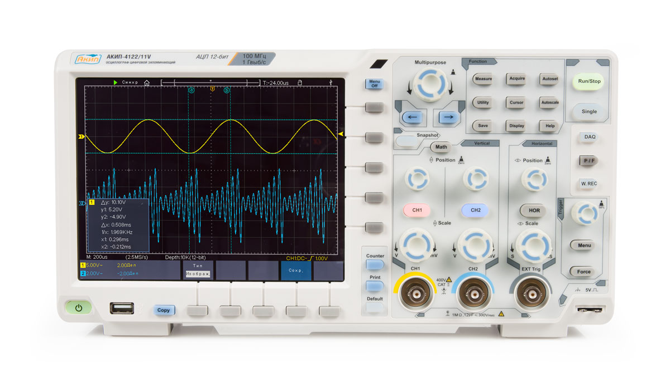  АКИП-4122/11 | Осциллографы цифровые запоминающие  АКИП-4122/7, АКИП-4122/7V АКИП-4122/8, АКИП-4122/8V,  АКИП-4122/9, АКИП-4122/9V, АКИП-4122/10, АКИП-4122/10V,  АКИП-4122/11, АКИП-4122/11V, АКИП-4122/12, АКИП-4122/12V  АКИП™  - Количество каналов: 2 (+ вход внеш. синхр EXT)  - Полосы пропускания: 60, 100, 200, 300 МГц  - Максимальный объем памяти: 40 МБ  - Макс. частота дискретизации: 2,5 ГГц (4122/9 (V), 2 ГГц (4122/8 (V), 4122/12 (V)), 1 ГГц (4122/7 (V); 4122/10 (V); 4122/11 (V)  - Автоматические измерения параметров (20 видов), курсорные измерения (ΔU; ΔT; 1/ΔT); функции математики (4): сложение, вычитание, умножение*, деление*  - Сбор данных: выборка, пиковый детектор, усреднение, интерполяция (sin Х/x)  - Частотный анализ: БПФ, БПФ с.к.з. (на участке 1 кб, окна - 4 типа)  - Цифровые фильтры (ФВЧ, ФНЧ)  - Режимы растяжки окна (ZOOM), самописец X-Y, «по-кадровой» регистрации осциллограмм (запись и воспроизведение до 1000 кадров)  - Память: 100 осциллограмм, 8 профилей настроек  - Интерфейс: USB 2.0, LAN для управления и сохранения данных  - Выход для внешнего монитора (VGA) – модели с индексом “V”  - Цветной TFT-дисплей (20 см) с регулируемой яркостью  - Аппаратные опции (зав. установка !): мультиметр (DMM), генератор (AWG), WiFi, сенсорный экран (TOU), декодирование RS232, SPI, I2C, декодирование CAN
Технические данные:
Характеристики | Параметры | 4122/10 (V) | 4122/7 (V)  4122/11 (V) | 4122/8 (V)  4122/12 (V) | 4122/9 (V)
Канал вертикального отклонения | Число каналов | 2 | 2 | 2 | 2
Канал вертикального отклонения | Полоса пропускания (-3 дБ) | 0…60 МГц | 0…100 МГц | 0…200 МГц | 0…300 МГц
Канал вертикального отклонения | Ограничение полосы | 20 МГц
Канал вертикального отклонения | Коэф. отклонения (К_{откл.}) | 1 мВ/дел…10 В/дел
Канал вертикального отклонения | Погрешность установки К_{откл.} | ± 3 %
Канал вертикального отклонения | Связь по входу | Открытый, закрытый, земля
Канал вертикального отклонения | Время нарастания | ≤ 5,8 нс | ≤ 3,5 нс | ≤ 1,7 нс | ≤ 1,17 нс
Канал вертикального отклонения | Входной импеданс | 1 МОм (± 2 %) / 15 пФ ± 5 пФ |  | 1 МОм (± 2 %) / 15 пФ ± 5 пФ; 50 Ом ± 2 %
Канал вертикального отклонения | Макс. входное напряжение | 300 В /1 МОм; 5 В 50 МОм (DC+AС пик, до 1 кГц)
Канал вертикального отклонения | Математика | +, -, х, дел.; БПФ (дБ или мВскз) на участке 1 кб
Канал горизонтального отклонения | Коэф. развертки (К_{разв.}) | 2 нс/дел…1000 с/дел  (шаг 1-2-5) |  | 1 нс/дел…1000 с/дел  (шаг 1-2-5)
Канал горизонтального отклонения | Погрешность установки К_{разв.} | ± 0,0001 %
Канал горизонтального отклонения | Режимы работы | Основной, задержанный (100 нс…10 с), ZOOM окна,  самописец (1 мс/дел – 1000 с/дел), X-Y
синхронизация | Источники синхросигнала | Кан 1, кан 2, сеть, внешний (Ext, Ext/5)
синхронизация | Режимы запуска развертки | Автоколебательный, ждущий, однократный, ТВ** (NTSC, PAL / SECAM), по фронту (нараст/ спад.), по дл. импульса (24 нс…10 с), попеременно (ALT);
синхронизация | Связь входа | ФНЧ, ФВЧ, связь АС, связь DC
синхронизация | Чувствительность | ~0,3 деления (в зав. от Коткл.)
Аналого-цифровое преобразование | Разрешение по вертикали | 12 бит | 8 бит для АКИП-4122/7,  12 бит для АКИП-4122/11 | 8 бит для АКИП-4122/8,  12 бит для АКИП-4122/12 | 8 бит
Аналого-цифровое преобразование | Макс. частота дискретизации | 1 ГГц | 1 ГГц | 2 ГГц | 2,5 ГГц
Аналого-цифровое преобразование | Частота дискретиз. (на кан.) | 500 | 500 | 1 ГГц | 1,25 ГГц
Аналого-цифровое преобразование | Длина записи | 20 МБ/канала (40 МБ при объединении)  40 МБ/канал – АКИП-4122/12(V)
Аналого-цифровое преобразование | Режимы работы | Выборка, пик. детектор; усреднение (4 /16/ 64/ 128), накопление (1, 2, 5с, беск.), интерполяция (sinx)/x
Курсорные измерения | Функции | ΔU; ΔT; 1/ΔT
Автоматические измерения | Функции по вертикали | Uпик-пик; U макс.; U мин.; +U; -U; Uампл; Uсред; Uср.кв.;  выбросы на вершине и в паузе (фронт)
Автоматические измерения | Функции по горизонтали | f; T; t нараст.; t среза; +τ; -τ; коэф. заполнения (%),
Автоматические измерения | Измерение t задержки | Кан1-Кан2 (фронт), Кан1-Кан2 (срез)
Дополнительные возможности | Цифровой регистратор | 1000 осциллограмм – запись/ воспроизведение  (рег. интервал выборки 10 мс – 10с)
Дополнительные возможности | Интерфейсы | USB (макс. объем USB диска – 8 ГБ), LAN,
Дополнительные возможности | Автоустановка | В/дел, с/дел, параметры синхросигнала
Дополнительные возможности | Режим X-Y | Х – кан 1; Y – кан 2, разность фаз < 3° до 100 кГц
Дополнительные возможности | Внутренняя память | 100 осциллограмм, 8 профилей настроек (запись/ воспроизв.)
Мультиметр (опция –зав. уст.) | Режим измерений | Постоянное напряжение (пределы): 400 мВ/ 4 В/ 400 В: ±(1% ± 1 емр)  Переменное напряжение (переделы): 4 В/ 40 В/ 400В: ±(1% ± 3 емр); час.: 40 – 400 Гц  Сопротивление (переделы) 400 Ом: ±(1% ± 3 емр), 4 кОм – 40МОм: ±(1% ± 1 емр)  Емкость: 51,2 нФ – 100 мкФ: ±(3% ± 3 емр)  Прозвон цепи; Тест диодов (0 В – 1,5 В)
Мультиметр (опция –зав. уст.) | Входное сопротивление | 10 Ом, защита входа DC 1000 В/ AC 400 В
Мультиметр (опция –зав. уст.) | Индикатор | 3¾ разряда, макс. индицируемое число 4.000
Генератор сигналов  (опция - зав. уст.) | Формы сигналов | синус, прямоугольник, импульс, пила + 46 встроенных сигналов произвольной формы.
Генератор сигналов  (опция - зав. уст.) | Частотный диапазон | 25 МГц (AWG 1-25, AWG 2-25)***  50 МГц (AWG 1-50, AWG 2-50)***
Генератор сигналов  (опция - зав. уст.) | Число каналов | 1 (AWG 1-25/ AWG 1-50) или 2 (AWG 2-25/ AWG 2-50)
Генератор сигналов  (опция - зав. уст.) | Разрядность ЦАП | 14 бит
Генератор сигналов  (опция - зав. уст.) | Длина памяти | 8000 точек для произвольной формы
Генератор сигналов  (опция - зав. уст.) | Выходной уровень | 10 мВпик-пик … 6 Впик-пик
Общие данные | ЖК-дисплей | Цветной (TFT), диагональ 20см, 10 x 14 дел (разрешение 800 х 600)
Общие данные | Напряжение питания | 100…240 В, 47…63 Гц (автовыбор)
Общие данные | Потребл. мощность | 18 Вт
Общие данные | Габаритные размеры | 340 х 177 х 90 мм
Общие данные | Масса | 2,6 кг
Общие данные | Опции | Аккум. батарея (3,7 В, 13,2 А*ч, Li-Ion)  Тканевая сумка для хранения и транспортировки прибора и аксессуаров.  Генератор сигналов (1 или 2 канала)***  Мультиметр ***.  Декодирование: RS232+ SPI+ I2C, шина CAN  Сенсорный экран  WiFi
* - Данные математические операции производятся не с абсолютными величинами отсчетов АЦП, полученными в результате оцифровки сигнала, а с числовыми номерами уровней квантования АЦП , полученными в результате оцифровки сигнала.
** - Джиттер схемы ТВ синхронизации ≤ 200 пс

*** примечание: нижеперечисленные опции предполагают только встраивание на заводе
Опция AWG 1-25 | Аппаратная опция генератора сигналов. Совместима с моделями: АКИП-4122/7 (7V), АКИП-4122/10 (10V), АКИП-4122/11 (11V). Число каналов: 1. Максимальная частота: 25 МГц . Выходной уровень: 10 мВпик-пик - 6 Впик-пик. ЦАП: 14 бит. Длина памяти: 8000 точек. Формы сигналов: синус, прямоугольник, импульс, пила + 46 встроенных сигналов произвольной формы.
Опция AWG 2-25 | Аппаратная опция генератора сигналов. Совместима со всеми моделями АКИП-4122 серии (с XXXX/7 по XXXX/12V). Число каналов: 2. Максимальная частота: 25 МГц . Выходной уровень: 10 мВпик-пик - 6 Впик-пик. ЦАП: 14 бит. Длина памяти: 8000 точек. Формы сигналов: синус, прямоугольник, импульс, пила + 46 встроенных сигналов произвольной формы.
Опция AWG 1-50 | Аппаратная опция генератора сигналов. Совместима только с моделями: АКИП-4122/12 и АКИП-4122/12V. Число каналов: 1. Максимальная частота: 50 МГц. Выходной уровень: 10 мВпик-пик - 6 Впик-пик. ЦАП: 14 бит. Длина памяти: 8000 точек. Формы сигналов: синус, прямоугольник, импульс, пила + 46 встроенных сигналов произвольной формы.
Опция AWG 2-50 | Аппаратная опция генератора сигналов. Совместима только с моделями: АКИП-4122/12 и АКИП-4122/12V. Число каналов: 2. Максимальная частота: 50 МГц. Выходной уровень: 10 мВпик-пик - 6 Впик-пик. ЦАП: 14 бит. Длина памяти: 8000 точек. Формы сигналов: синус, прямоугольник, импульс, пила + 46 встроенных сигналов произвольной формы.
Опция DMM | Аппаратная опция встроенного мультиметра.
Опция TOU | Аппаратная опция сенсорного экрана (touchscreen).
Опция  RS232 + SPI + I2C | Аппаратная опция декодирования протоколов: RS232 + SPI + I2C.
Опция CAN | Аппаратная опция декодирования сигналов шины CAN.
Опция WIFI | Аппаратная опция: встроенный Wi-Fi модуль.
Внимание: при размещении заказа на осциллограф необходимо указывать все требуемые для него опции.

